1.某学校的网上选课系统主要包括如下功能：管理员通过系统管理界面进入，建立本学期要开的各种课程，将课程信息保存在数据库中并可以对课程进行改动和删除，其中管理员可以看到全部课程信息，每个课程在系统中都是唯一的，不可有两个相同名称的课程。学生通过客户机浏览器根据学号和密码进入选课界面，在这里学生可以进行查询课程，选课，退选三种操作。同样，这些操作结果存入数据库中。请画出用例图，并对基本用例的事件流进行分析画出活动图。

（请仔细核对下面的文字是否正确，并核对图是否正确，用EA重新画出）（可用Word的修订功能进行修订）。

更改课程信息用例的活动图：

解题思路：管理员首先进入系统管理系统，然后进行更改课程信息操作，系统验证当前管理员是否有权限更改当前课程信息以及更改后是否存在课程名相同的情况，若管理员有权限更改而且更改后没有课程名相同的情况，则提示更改课程信息成功，返回系统管理界面并将更改结果存入数据库中，其他情况下，则提示更改课程信息失败的原因对应的信息，并返回系统管理页面。

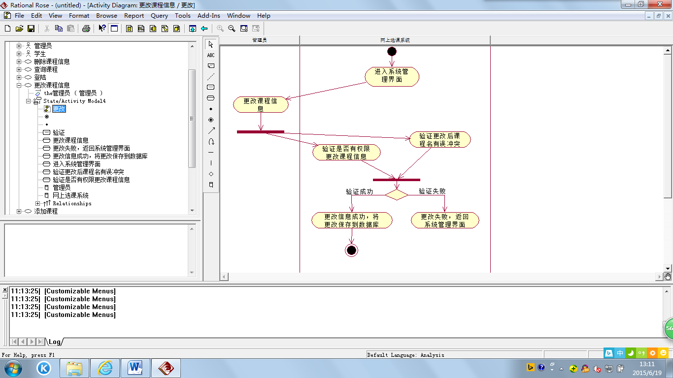

添加课程用例的活动图：

解题思路：管理员首先进入系统管理系统，然后进行添加课程操作，系统验证当前管理员是否有权限添加课程以及添加后是否存在课程名相同的情况，若管理员有权限添加而且添加后没有课程名相同的情况，则提示添加课程成功，返回系统管理界面并将添加的结果存入数据库中，其他情况下，则提示添加课程失败的原因对应的信息，并返回系统管理页面。

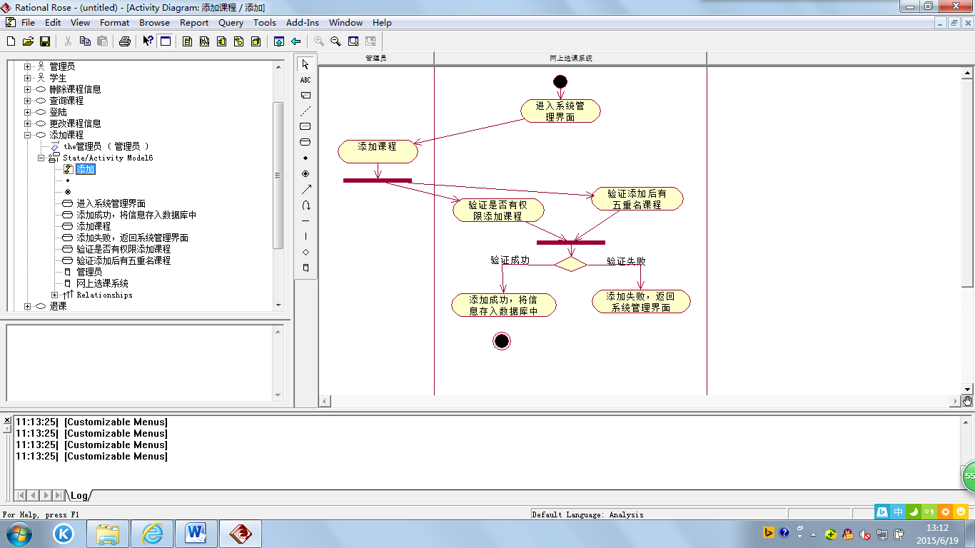

删除课程用例的活动图：

解题思路：管理员首先进入系统管理系统，然后进行删除课程操作，系统验证当前管理员是否有权限删除课程，若管理员有权限删除，则提示删除课程成功，返回系统管理界面，并将删除的结果存入数据库中，同时删除对应的学生选课记录，其他情况下，则提示删除课程失败的原因对应的信息，并返回系统管理页面。

